许昌市四校联考高一下学期第三次考试
物理试卷
（考试时间：90分钟，分值：100分）
第I卷（选择题 共48分）

一、选择题（本小题共12小题，每小题4分，其中3、5、8、10、12题为多选，全部选对得4分，选不全得2分，有错选或不答的得0分。）
1、物理学的研究成果和研究方法，在自然科学的各个领域都起着重要的作用。力的合成和分解、运动的合成与分解，所体现的研究方法是 ( )
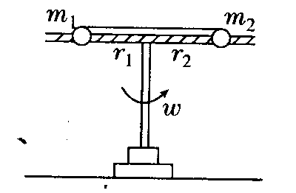
A、分析临界法 B、等效法 C、整体法与隔离法 D、图象法
2．在光滑杆上穿着两着小球m₁、m₂，且m_{l}=2m₂，用细线把两球连起来，当盘架匀速转动时，两小球刚好能与杆保持无相对滑动，如图所示，此时两小球到转轴的距离r_{l}与r₂之比为（ ）
A．1：1 B．1：2 C．2：1 D．1：$\sqrt{2}$
3、若以固定点为起点画出若干矢量，分别代表质点在不同时刻的速度，则这些矢量的末端所形成的轨迹被定义为“速矢端迹”。由此可知下列说法正确的是：（ ）
A、匀速直线运动的速矢端迹是点 B、匀加速直线运动的速矢端迹是线段
C、平抛运动的速矢端迹是抛物线 D、匀速圆周运动的速矢端迹是圆
4、某物理兴趣小组利用电脑模拟卫星绕地球做匀速圆周运动的情景，当卫星绕地球运动的轨道半径为R时，线速度为v，周期为T。下列变换符合物理规律的是( )
A．若卫星轨道半径从R变为2R，则卫星运行周期从T变为2T
B．若卫星轨道半径从R变为2R，则卫星运行周期从T变为2T
C．若卫星轨道半径从R变为2R，则卫星运行线速度从v变为v
D．若卫星运行线速度从v变为v，则卫星运行周期从T变为2T
5、火车提速后交通运输能力大为改善，提高了核心竞争力。下列关于铁道转弯处内外铁轨间的高度差说法中 正确的有（ ）
A、可以使列车顺利转弯，减少车轮与铁轨间的侧压力
B、因列车转弯有向内侧倾倒的可能，故一般使内轨高于外轨，以防列车翻到
C、铁路建成后转弯处的速度也就约定为某个特定值，再提速时需要外轨提供侧压力
D、只要机车的性能提高了，火车以较高速度在弯道上行驶时不会损坏铁轨
6、下列关于重力和重力加速度的说法正确的是（ ）
A、任何情况下，地面附近物体所受的重力都一定等于地球和物体之间的万有引力
B、任何情况下，地面附近物体所受的重力方向一定指向地心
C、任何情况下，星球表面的重力加速度都可以表示为，式中M为星球的质量，R为星球的半径
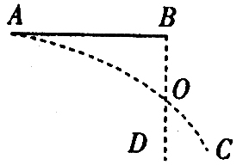
D、只有在不考虑星球自转，星球表面的重力加速度才可以表示为，式中M为星球的质量，R为星球的半径
7两质量相等的A,B两小球位于同一水平直线上,当A球被水平抛出的同时,B球开始自由下落,两个小球的运动轨迹如图所示,空气阻力忽略不计,则正确的是（ ）
A、A球做变加速曲线运动,B球做匀变速直线运动
B、相同时间内A,B两球速度的变化不相等
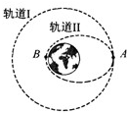
C、两球经过O点时的动能相等
D、两球经过O点时所受重力的功率相等
8我国“天宫一号”将于2011年9月27日至30日在酒泉卫星发射中心择机发射升空． 按照计划，中国载人航天工程将首先发射“天宫一号”目标飞行器，之后发射“神舟八号”飞船，实施交会对接试验．如图，天宫一号在圆形轨道Ⅰ上运行，假设神州八号在完成交会对接任务后，在A点从圆形轨道Ⅰ进入椭圆轨道Ⅱ返回，B为轨道Ⅱ上的一点，如图所示，关于神州八号的运动，下列说法中正确的有（ ）
A. 在轨道Ⅱ上经过A的速度等于在轨道Ⅰ上经过A的速度
B. 在轨道Ⅱ上经过A时的动能小于在经过B时的动能
C. 在轨道Ⅱ上运动的周期小于在轨道Ⅰ上运动的周期
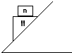
D. 在轨道Ⅱ上经过A的加速度小于在轨道Ⅰ上经过A的加速度
9如图所示，木块M上表面是水平的，当木块m置于M上，并与M一起沿光滑固定斜面由静止开始下滑，在下滑过程中（ ）
A．木块M对木块m的支持力不做功
B．木块M对木块m的摩擦力做负功
C． 木块M对木块m的摩擦力不做功
D．木块m所受合外力对m做正功
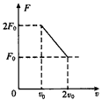
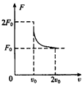
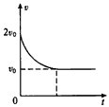
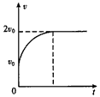
10汽车在平直公路上以速度v₀匀速行驶，发动机功率为P。进入高速公路时，司机加大了油门，使汽车的功率立即增大一倍并保持该功率继续行驶。下面图象中，能比较正确表示从司机加大油门开始，汽车的牵引力F与速度v、速度v与时间t的关系的是（设运动过程中阻力始终不变）

A B C D

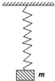
11如图所示，劲度系数为k的轻弹簧下端悬挂一个质量为m的重物，处于静止状态．手托重物使之缓慢上移，直到弹簧恢复原长，然后放手使重物从静止开始下落，重物下落过程中的最大速度为v，不计空气阻力．则（ ）
A 重物速度最大时弹簧的弹性势能为零
B弹性势能最大时物体所受合力为零
C手托重物缓慢上移时手对重物做功为
D重物从静止下落到速度最大过程中克服弹簧弹力所做的功为
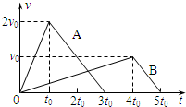
12质量分别为m₁、m₂的A、B两物体放在同一水平面上，受到大小相同的水平力F的作用，各自由静止开始运动．经过时间t₀，撤去A物体的外力F；经过4t₀，撤去B物体的外力F．两物体运动的v-t关系如图所示，则A、B两物体（ ）
A．与水平面的摩擦力大小之比为5：12
B．在匀加速运动阶段，合外力做功之比为4：1
C．在整个运动过程中，克服摩擦力做功之比为1：2
D．在整个运动过程中，摩擦力的平均功率之比为5：6
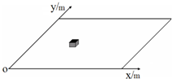
第II卷（非选择题 共52分 ）
二、填空题：(每空2分，共12分)
13、(2分+2分+4分)如图，质量m=0.2kg的物体在水平外力的作用下在水平面上运动，物体和水平面间的动摩擦因数μ=0.05，已知物体运动过程中的坐标与时间的关系为
x=6.0t(m), y=0.4t²(m), g=10m/s²则t=10s时刻物体的位置坐标为 ； 速度的大小为 水平外力的大小 （.该空结果保留两位有效数字）
14、某同学利用如图所示的装置探究功与速度变化的关系。
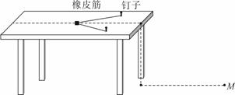
（ⅰ）小物块在橡皮筋的作用下弹出，沿水平桌面滑行，之后平抛落至水平地面上，落点记为M₁；
（ⅱ）在钉子上分别套上2条、3条、4条……同样的橡皮筋，使每次橡皮筋拉伸的长度都保持一致，重复步骤（ⅰ），小物块落点分别记为M₂、M₃、M₄……；
（ⅲ）测量相关数据，进行数据处理。
（1）为求出小物块抛出时的动能，需要测量下列物理量中的 （填正确答案标号）。
A、物块的质量m . B、橡皮筋的原长x .
C、橡皮筋的伸长量Δx. D、桌面到地面的高度h .
E、小物块抛出点到落地点的水平距离L.
（2） 几次实验中橡皮筋对小物块做功分别记为W₁、W₂、W₃、……，小物块抛出点到落地点的水平距离分别记为L₁、L₂、L₃、……。若功与速度的平方成正比，则应以W为纵坐标、 为横坐标作图，能得到一条直线，则可说明功与速度的平方成正比。
（3）由于小物块与桌面之间的摩擦不能忽略，则由此引起的误差属于 （填“偶然误差”或“系统误差”）。
三、计算题：要求解题过程必须写明所依据的公式、定理等依据，以及必要的文字说明，涉及数字运算的要正确使用物理量的单位。共 40 分。
15、（6分）为了对火星及周围空间环境进行探测，我国在2011年11月发射了第一颗火星探测器萤火一号，假设探测器在离火星表面高度分别为h和3h的圆轨道上运动时，周期分别为T和2T，火星可视为质量分布均匀的球体，且忽略火星自转的影响，万有引力常量为G.仅利用以上数据，求
（1）火星的半径R和火星的质量M
(2)火星的第一宇宙速度

16、（10分）一物块从倾角斜面上的A点由静止滑下，最后停在水平面上的C点，已知小物块与斜面和水平面的动摩擦因数相同，斜面与水平面在B点平滑连接，小物块滑过斜面与水平面连接处时无机械能损失，从物块滑上水平面BC开始计时，其运动的速度图像如图乙所示，已知求:
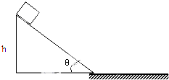
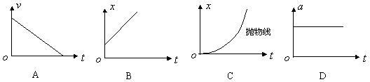
（1）A、B两点间的距离 ；
A
B
C
5
2
t(s)
v(m/s)
（2）若在C点给小物块一水平初速度使小物块恰能回到A点，则此初速度为多大？

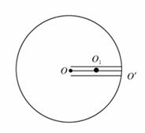
17、（10分）在水平圆盘上有一过圆心的光滑水平槽，槽内有两根原长、劲度系数均相同的橡皮绳拉住一质量为m的小球，一条橡皮绳拴在O点，另一条拴在O′点，其中O点为圆盘的中心，O′点为圆盘的边缘．橡皮绳的劲度系数为k，原长为圆盘半径R的.现使圆盘角速度由零缓慢增大，求圆盘的角速度ω₁＝与ω₂＝时，小球所对应的线速度之比v₁:v₂.

18、（12分）如图所示，竖直平面内的3/4圆弧形光滑轨道半径为R，C端与圆心O等高，D端在O的正上方，BE为与水平方向成θ角的光滑斜面，B点在C端的正上方．一个可看成质点的小球从距地面H=8/3R处的A点由静止开始释放，自由下落至C点后进入圆弧形轨道，过D点后恰好从斜面BE的B点滑上斜面（无碰撞现象）．
（1）求过D点时小球对轨道的作用力；
（2）求斜面的倾角θ
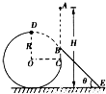
（3）若斜面倾角变为45°，且欲使小球能落到斜面BE上的E点，求释放点A到地面的竖直高度h．

参考答案

一、选择题（（本小题共12小题，每小题4分，其中3、5、8、12 题为多选，全部选对得4分，选不全得2分，有错选或不答的得0分。）
）
题号 | 1 | 2 | 3 | 4 | 5 | 6 | 7 | 8 | 9 | 10 | 11 | 12
答案 | B | B | AD | B | AC | D | D | BC | D | BC | D | ACD
13、(60m,40m) 10m/s 0.25N
14（1）ADE（2）L²（3）系统误差
15、（6分）解：（1）探测器绕火星做匀速圆周运动，由万有引力定律和牛顿第二定律，有：
………………1分
………………1分
由以上两式可得：
……………………1分
…………………………1分
（2）设火星的第一宇宙速度为，则有：
……………………1分
…………………………1分

16、（10分）解
（1）由图象得，滑块在水平面上的加速度大小（1分）
根据牛顿第二定律有：（1分）
解得：（1分）
从A到B，由动能定理得：（2分）
解得：（1分）
（2）由图象得：（1分）
设小物块在C点的初速度为，从C返回到A，由动能定理得：
（2分）
解得：（1分）

17、（10分）当转速为时，外侧橡皮绳恰好无引力
则有：………………1分
可得……………………1分
当故两绳均有拉力
设此时半径为，则有
………………2分
得………………1分
当 故右侧绳有拉力
设此时半径为，则有
………………2分
得………………1分
∴…………………………1分
得……………………1分

18、（12分）（1）对小球，设在D点的速度为
则从A—D由动能定理
①……………………1分
可得②……………………1分
在D点，由向心力公式：
③…………………………1分
由上式联立可得
④………………………………1分
由牛顿第三定律可知，小球对轨道的压力也为
（2）从D—B小球做平抛运动
水平方向：⑤……………………1分
竖直方向：⑥…………………………1分
又：⑦……………………1分
由②④⑤⑥⑦可得
，故为⑧…………………………1分
（3）由几何关系可得DE的水平距离：
设D—E时平抛初速度为，时间为
则有
得
从最高点h处到D，由动能定理得
…………………………1分
得…………………………1分

